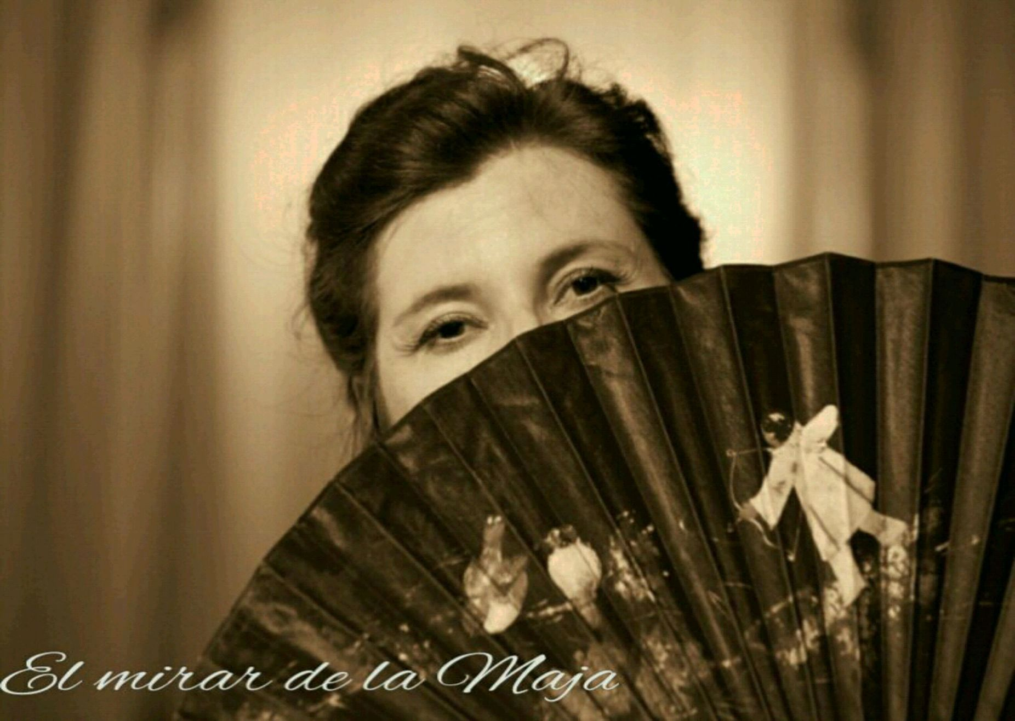

El Mirar de la Maja
de Goya a Granados
Marta Rodrigo-mezzosoprano
Emili Brugalla-piano
Antonio Trigueros-rapsoda
Josep Sala- direcció escénica

Una veu, un piano i un rapsode s'ajunten per donar vida a les pàgines més emotives de la música d'Enric Granados i altres compositors coetanis espanyols que composaren sota el gènere de la Tonadilla escènica, tan en voga en el Madrid de principis del segle XIX. A través de cançons, nterludis de piano i textos de poesia sentimental i romàntica , sentirem bategar el món de les majas i els majos i seguirem els mirars de reüll, o amagats sota la capa i el sombrero que conformaven el seu joc amatori.
Aquest programa, pensat com a celebració dels centenaris del naixement i de la mort del compositor lleidatà (2016 i 2017), ens convida a viatjar a un món subtil de passions i desencontres on la psicologia de l'amor i els seus múltiples camins sensuals, discrets , foscos, inconfessables discorren a l'una amb els matisos sonors i la paraula.

PROGRAMA DE CONCERT

I PART:
La tonadilla en tiempos de Goya

Allá en los pasados tiempos (text) G.M. DE JOVELLANOS (1744-1811)
Seguidilla dolorosa (de Una mesonera y un arriero) LUIS MISÓN (1727- 1766)
Polo ( de El criado fingido) MANUEL GARCIA (1775-1832)
Yo que no sé callar M.GARCIA/ F.QUEVEDO

Seguidillas gitanas · Copla de baile · Boleras estudiantiles
de Canciones Arabescas FELIP PEDRELL (1841- 1922)
El Trípili BLAS DE LASERNA/J.Mª ROMA
II PART

Colección de tonadillas escritas en estilo antiguo ENRIC GRANADOS (1817 -1916 )
La maja de Goya
El majo discreto
El tralalá y el punteado
El majo tímido

La maja y el ruiseñor ( de la suite per a piano sol Goyescas)
La maja dolorosa I
La maja dolorosa II
La maja dolorosa III
El mirar de la maja
Amor y odio
El majo olvidado

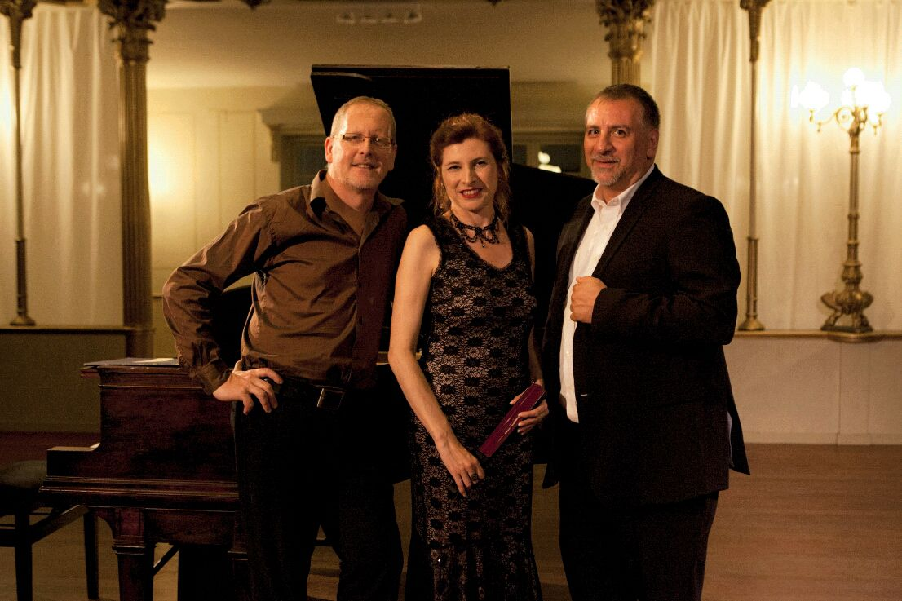
FITXA ARTÍSTICA

Marta Rodrigo, mezzosoprano

Inicià els estudis de cant al Conservatori Superior de Música de Barcelona – la seva ciutat natal – de la mà de Myriam Alió i Manuel G. Morante, finalitzant–los amb Menció d’Honor i ampliant–los posteriorment amb les classes magistrals impartides per Enriqueta Tarrés, Claudine Ansermet, David Thomas i Harry Christophers.
Ha estat membre del Cor de Cambra del Palau de la Música Catalana.

Com a solista ha participat en diverses produccions operístiques, amb papers com “Juanita” a Kasimir und Karoline d’Ödon von Horvath sota la direcció de Calixto Bieito, ”Dorabella” a Cosí fan Tutte de W.A Mozart, “Dido” a Dido & Aeneas de Henry Purcell en el Festival de Música Antiga de Barcelona, “Cupido” de Venus & Adonis de John Blow, “Aire” de Los Elementos de A.Lliteres, ”Caliste” a Les Festes de l’ Amour et Bacchus de Lully al Festival du Perigord Noir (França) ,“Pléyade” a La Atlántida de Manuel de Falla presentada per l’OBC sota la direcció d’ E. Colomer i “Damiana” a La Clementina de L. Boccherini al Festival de Musica Antigua de Aranjuez.

També ha interpretat el personatge de “Berginella” a l’ espectacle La Perritxola de DAGOLL DAGOM al Festival GREC i teatre Victoria i el de “Hansel” a l’ adaptació de Hänsel und Gretel de E.Humperdink i l’ espectacle Allegro Vivace de Comediants dintre de la programació infantil del Gran Teatre de Liceu de Barcelona.

La seva experiencia no es limita a l’àmbit de l’òpera i també desenvolupa una intensa activitat en el camp del recital i en la interpretació de polifonia religiosa. Destaquen una gira com a soprano solista amb la Capella Currende & Consort que sota la direcció de Eric van Nevel presentà les Vespres de Joan Cererols a Bélgica, Holanda, Estònia i Espanya; és membre de Música Reservata de Barcelona, la Capilla Hispanoflamenca dirigida per Bart Vandewege i de Las Vozes de al Ayre Español,formació dirigida per Eduardo López Banzo. Col.labora també amb d’ altres formacions com “Ensemble 94” de Kay Johannsen (Alemanya) ,Collegium Vocale Gent de Phillippe Herreweghe (Bélgica).

Actualment forma duet estable amb el llautista Andreas Martin amb el que es dedica especialment a la interpretació del repertori del Renaixement espanyol i Barroc italià.

Ha realitzat enregistraments per HR iSWR (Alemanya),BBC (Regne Unit), Klara (Bélgica) i Catalunya Música.

La seva discografia inclou entre d’altres l’Officium Defunctorum de Tomás Luis de Victoria amb el conjunt Musica Ficta (Enchiriades) , Cantates Catalanes del segle XVIII amb el grup Camerata Catalana (Columna Música) , el Requiem de Pedro Rimonte amb La Hispanoflamenca (Klara/Etcètera), la sarsuela La Clementina de L.Boccherini (Ediciones del Festival de Música Antigua de Aranjuez) i el seu últim enregistrament Amor en tiempos de guerra (Arsis) amb obres per veu i guitarra romàntica de F. Sor i F. Moretti .

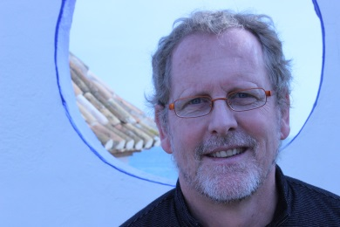
Emili Brugalla, piano

Emili Brugalla inicia els estudis musicals all Conservatori Superior de Música del Liceu centre en el qual es diploma en els graus superiors de Piano i de Música de Cambra.El treball junt amb Eulàlia Solé i l´encontre amb personalitats com Bruno Canino i Maria Curcio l´orienten definitivament cap al piano.El 1982 rep el primer premi del "Concurs de Joves Intèrprets" que atorga Joventuts Musicals de Catalunya. Dos anys més tard, és becat per aquesta mateixa institució per tal d´ampliar estudis amb Maria Curcio, primer al "Campus Internacional de Torroella de Montgrí" i posteriorment a Londres .
Com a solista o formant part de grups de cambra, ha actuat a les sales més importants d´Espanya en el marc de festivals tan prestigiosos com el Festival Internacional de Música de Granada, Festival de Perelada, Festival Internacional de Torroella de Montgrí, Festival Internacional de Santander, Festival Internacional Pau Casals del Vendrell, Quincena Musical de San Sebastián,Temporada 1996 del Auditorio Nacional de Madrid .Així mateix la seva actuació ha estat sol.licitada a països tan diversos com Itàlia (Festival Internacional de piano de Cagliari), França (En blanc et noir-France Musique), Bélgica (Ars Musica), Alemanya, Brasil, Centreamèrica i Orient Mitjà.L´any 1995 fa coneixença amb Maria Joao Pires qui,des d´aleshores l´ajuda a definir millor els seus propis mitjans per fer arribar la música al públic.
El repertori d´Emili Brugalla és el reflex d´una actitud inquieta que el porta , en un principi, a interessar-se per la creació actual i darrerament per la revisió dels clàssics, sense oblidar però la música contemporània. L´aposta per la música contemporània es tradueix en nombroses activitats: estudis de composició i tècniques electro-acústiques a la Fundació Phonos de Barcelona; estudis de piano contemporani amb Eulàlia Solé i més tard a París amb Claude Helffer; estrena de diverses obres d´autors vius i participació , com a intèrpret ,en diverses edicions de la Mostra Nacional de Joves Compositors.
El reconeixement al seu treball en aquest camp arribà el 1989 amb l´obtenció del "premi Especial al Millor intèrpret de Música Catalana Actual" concedit per l´Associació Catalana de Compositors.Col.labora habitualment amb grups de cambra com Música XXI (1991-1993) Barcelona 216 (1993-1997) ,duos estables amb Sergi Alpiste (1996-1999) i Amparo Lacruz, cicle Solistes de l´Orquestra Simfònica de Barcelona i Nacional de Catalunya (Saló de Cent-Auditori)) i és membre fundador del Trio Kandinsky, amb qui realitza una activitat de concerts per tot el món.
L´any 1997 es presenta com a solista amb l´OBC interpretant el "Concert Ibèric " de Manuel Blancafort, obra de la qual ha realitzat la revisió crítica per l´Editorial Boileau (Barcelona). Ha col.laborat també com a solista amb l´Orquestra Nacional de Cambra d´Andorra i amb l´Orquestra Simfónica del Vallès en l´enregistrament inèdit de les “ Variacions” per a piano i orquestra de Joaquim Serra per el segell NAXOS
La seva discografia inclou també obres del repertori català del segle XX per a piano sol (Etnos), la integral de "Danzas Españolas" i altres obres d´Enric Granados per al segell La Ma de Guido , música de cambra de Robert Gerhard amb Barcelona 216 (Stradivarius) ,música per a veu, clarinet i piano de Joaquim Homs (Anacrusi) , trios catalans del segle XX amb el Trio Kandinsky (Anacrusi) i “La nit transfigurada “de Schönberg (Columnamúsica), “Brahms i Clara Schumann”(Columnamúsica),Monogràfic JoanGuinjoan(Columnamúsica) i properament “Xavier Montsalvatge: música de cambra”(Columnamúsica).
Desde l´any 1983 és mestre de piano i cap de departament de música de cambra a l´Escola Municipal “Victoria dels Angels” de Sant Cugat del Vallès i professor de música de cambra del Grau Superior del Conservatori del Liceu.Recentment ha format el piano duo BRUGALLA&STAMBOLOV amb el pianista búlgar Vesko Stambolov.

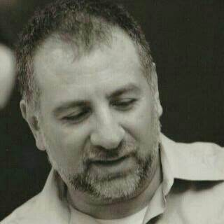

Antonio Trigueros, rapsode

Flautista de bec i cantant, desenvolupa la seva activitat entre la interpretació la docència i la divulgació. És integrant dels conjunts de polifonia La Capilla Hispano-flamenca i Musica Reservata de Barcelona,d'aquest últim n'és membre fundador i 1r premi del Concurso Nacional de Juventudes Musicales de España 1995, amb el qual gravà diversos CD dedicats a l’Escola Ibèrica de polifonia amb directors com: Bruno Turner i Peter Phillips i Jean-Marc Andrieu. També és director i fundador del conjunt vocal-instrumental El Canto del Caballero, especialitzat en la música i la cultura de l’Espanya del Segle d’Or. Ha dut a terme molts concerts per tot el país, així com gires per Alemanya, Bèlgica, França, Itàlia, Finlàndia, Marroc, Cuba, Mèxic i Holanda, israel i jordània, ja sigui amb els seus grups o amb altres formacions. Canta amb Las Vozes de al Ayre Español en produccions del gran repertori Barroc, dirigides per: Eduardo Lopez-Banzo i ha format part, en diverses ocasions, del jurat del Concurso Nacional de Juventudes Musicales de España.

Com a intèrpret ha fet col·laboracions amb: Unda Maris, Affetti musicali, Capella de Música de Santa Maria del Mar, Cor de Cambra del Palau de la Música, Exaudi nos, així com concerts amb altres formacions per produccions puntuals. Igualment ha estat sol·licitat com a director-preparador de grups de música de cambra per a diverses produccions: des del Renaixement fins a la música contemporània, passant per obres més experimentals, com ara la Misa Flamenca amb el cantant Enrique Morente; Edelezi del compositor iugoslau Goran Bregovich i l'espectacle còmic-musical: Lecciones musicoilógicas del grup La Trova.

És col·laborador en diverses revistes nacionals de divulgació, amb articles sobre temes musicals. Com a creador del curs Aprenent a escoltar -dirigit al públic adult- ha dut a terme diferents classes i conferències a escoles de música, conservatoris, biblioteques i centres culturals. També ha treballat amb les empreses BAT-Audicions Musicals i Música en Viu, dissenyant i interpretant audicions per apropar la música vocal i instrumentalal públic més jove, des de l’educació infantil fins a secundària. Actualment és direcctor de l ‘Orfeó Martinenc, i professor de música a Secúndaria al IES Pablo Picasso.

CV Josep Sala

Nascut a Súria (1976). Després d’estudiar Física i Administració i Direcció d’Empreses, decideix fer un canvi de rumb a la seva trajectòria professional per graduar-se en Direcció i Dramatúrgia a l’Institut de Teatre i dedicar-se a allò que realment el mou: les arts escèniques. Complementa la seva formació en música amb el Grau Superior de Pedagogia Musical al Conservatori Municipal de Barcelona, arranjaments al Taller de Músics i estudis de cant, dansa clàssica, jazz i claqué.

Sempre vinculat amb la tasca educativa i el teatre, imparteix cursos de formació de teatre musical per a docents a la UPC (2003), desenvolupa materials didàctics pel Departament d’Educació i col·labora en la formació d’educadors del programa Apropa Cultura (2014-2015). Actualment compagina la tasca docent al Batxillerat d’Arts Escèniques de l’INS XXV Olimpíada (Barcelona), a la Facultat de Comunicació Blanquerna (URL) i a la UPF.

Inicia la direcció el 1998 a la universitat on impulsa la companyia de teatre musical Somn’hi, que compagina amb espectacles de carrer a Tamquam Espectacles. En el món de la direcció escènica realitza la direcció musical a Decisiones d’Àlex Mañas (2001) i La cantant calba de Ionesco dir. Ruth Bellido (2004). Realitza assistències a la direcció a Powder her Face de Tom Adès dir. Carlos Wagner (Royal Opera House, 2008), Gata sobre Teulada de Zinc Calenta de Tennessee Willians dir. Àlex Rigola (Teatre Lliure, 2009) i Tirant lo Blanc, de Joanot Martorell dir. Pere Planella (TNC, 2015). Dirigeix Enero d’Angelica Liddell (Institut del Teatre, 2008) i Barbablava, l’esperança de les dones, de Dea Loher (Institut del Teatre, 2010). Coordina l’àrea escènica Life is a cabaret d’Intenz Diagonal (2013) i Viva Verdi! Es Lebe Wagner! a The Shopping Night Barcelona (2013).

El 2014 dirigeix l’òpera de cambra Al llindar del fum per a Ensemble i electrònica amb llibret d’Oriol Estefanell i música de Lucas Peire (Institut del Teatre) i Gust de Cendra, de Guillem Clua (Sala Muntaner, temporada 14-15). Actualment, assisteix a la direcció de Miquel Gòrriz de La mel, amb estrena l’octubre d’enguany (Círcol Maldà).

